Punta Arenas 04 de Agosto 2020.
Estimados Alumnos/as y Apoderados
Saludándolos al finalizar esta primera etapa de aprendizaje remoto en un contexto social que nos ha impulsado a redefinir las prioridades no solo en lo pedagógico, sino también en lo personal, donde las palabras autonomía y flexibilidad se transformaron en la clave de esta nueva forma de aprender. Esto ha cambiado las pausas escolares, , por lo que desde el 10 hasta el 14 de agosto se realizará una semana de receso, entendiéndose como el término del primer semestre.
Es así como iniciaremos esta segunda etapa con el reporte de los avances de aprendizaje de nuestros alumnos/as, enviándose entre el 17 y 20 de agosto a cada familia por medio del correo del alumno y apoderado/a.
Este informe manifestado en porcentajes es la evidencia recolectada durante estos meses de cuánto han avanzado en su proceso de aprendizaje, apelamos al compromiso y responsabilidad de cada uno, sumado al apoyo incondicional de la familia.
Atte.
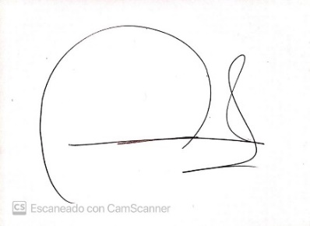
ALEJANDRA VELASCO CONTRERAS
DIRECTORA

“Amor, fe y superación, Cervantino es tu misión”

